РЕСПУБЛИКА БЕЛАРУСЬ

┌─────────────────────────┐
ПАСПОРТ │ │
воинского захоронения │ │
(захоронения жертв войн) │ 1105│
└─────────────────────────┘
(учетный номер)
Место и дата захоронения: Минская область, Минский район,Щомыслицкий сельсовет,агр.Озерцо,1945год (область, район, город,
___________________________________________________________________________
сельсовет, населенный пункт, число, месяц, год)
2. Вид захоронения: братская могила
3. Охранная зона (границы захоронения): 25 х 35 м
4. Краткое описание захоронения и его состояние: гранитный обелиск высотой 1,5м.
Состояние хорошее.
___________________________________________________________________________
5. Количество захороненных:

Всего | В том числе по категориям |  |  |  |  |  |  |  | Из них |  | Приме-  чание
 | военнослужащих |  | участников сопротивления |  | военнопленных |  | жертв войн
 | изве-  стных | неиз-  вест-  ных | изве-  стных | неиз-  вест-  ных | изве-  стных | неиз-  вест-  ных | изве-  стных | неиз-  вест-  ных | изве-  стных | неиз-  вест-  ных
65 | 7 | 57 | 1 | 0 | 0 | 0 | 0 | 0 | 8 | 57

6. Персональные сведения о захороненных:

N  п/п | Воинское звание | Фамилия | Собственное имя | Отчество (если таковое имеется) | Дата рождения | Дата гибели или смерти | Место первичного захоронения | Место службы | Место рождения и призыва
1 | Партизан | БОНДАРЧИК | ВЛАДИМИР | ИОСИФОВИЧ | 1922 | 1944 | д. Озерцо
2 | Рядовой | ВЯЗОВ | ПЕТР | ЯКОВЛЕВИЧ |  | 1944 | д. Озерцо
3 | Лейтенант | ИВАНУШКОВ | ПЕТР | ЯКОВЛЕВИЧ | 1917 | 1941 | д. Озерцо
4 | Рядовой | КОВАЛЕВ | НИКОЛАЙ | СЕРГЕЕВИЧ |  | 1944 | д. Озерцо
5 | Политрук | КОНОВ | АЛЕКСАНДР | МИХАЙЛОВИЧ | 1915 | 1941 | д. Озерцо
6 | Мл.сержант | МАНАЙЛО | МИХАИЛ | КУЗЬМИЧ |  | 1941 | д. Озерцо
7 | Политрук | НАУМОВ | ФЕДОР | ПЕТРОВИЧ |  | 1941 | д. Озерцо
8 | Ст.лейтенант | ШЕВЧИК(ШЕВНИН) | ДМИТРИЙ | АЛЕКСАНДРОВИЧ | 1912 | 1944 | д. Озерцо

7. Кто осуществляет уход за захоронением: Шомыслицкий сельисполком, ООО «Сантехпром», ГУО «Озерцовская средняя школа» ___________________________________________________________________________
8. Фотоснимок захоронения  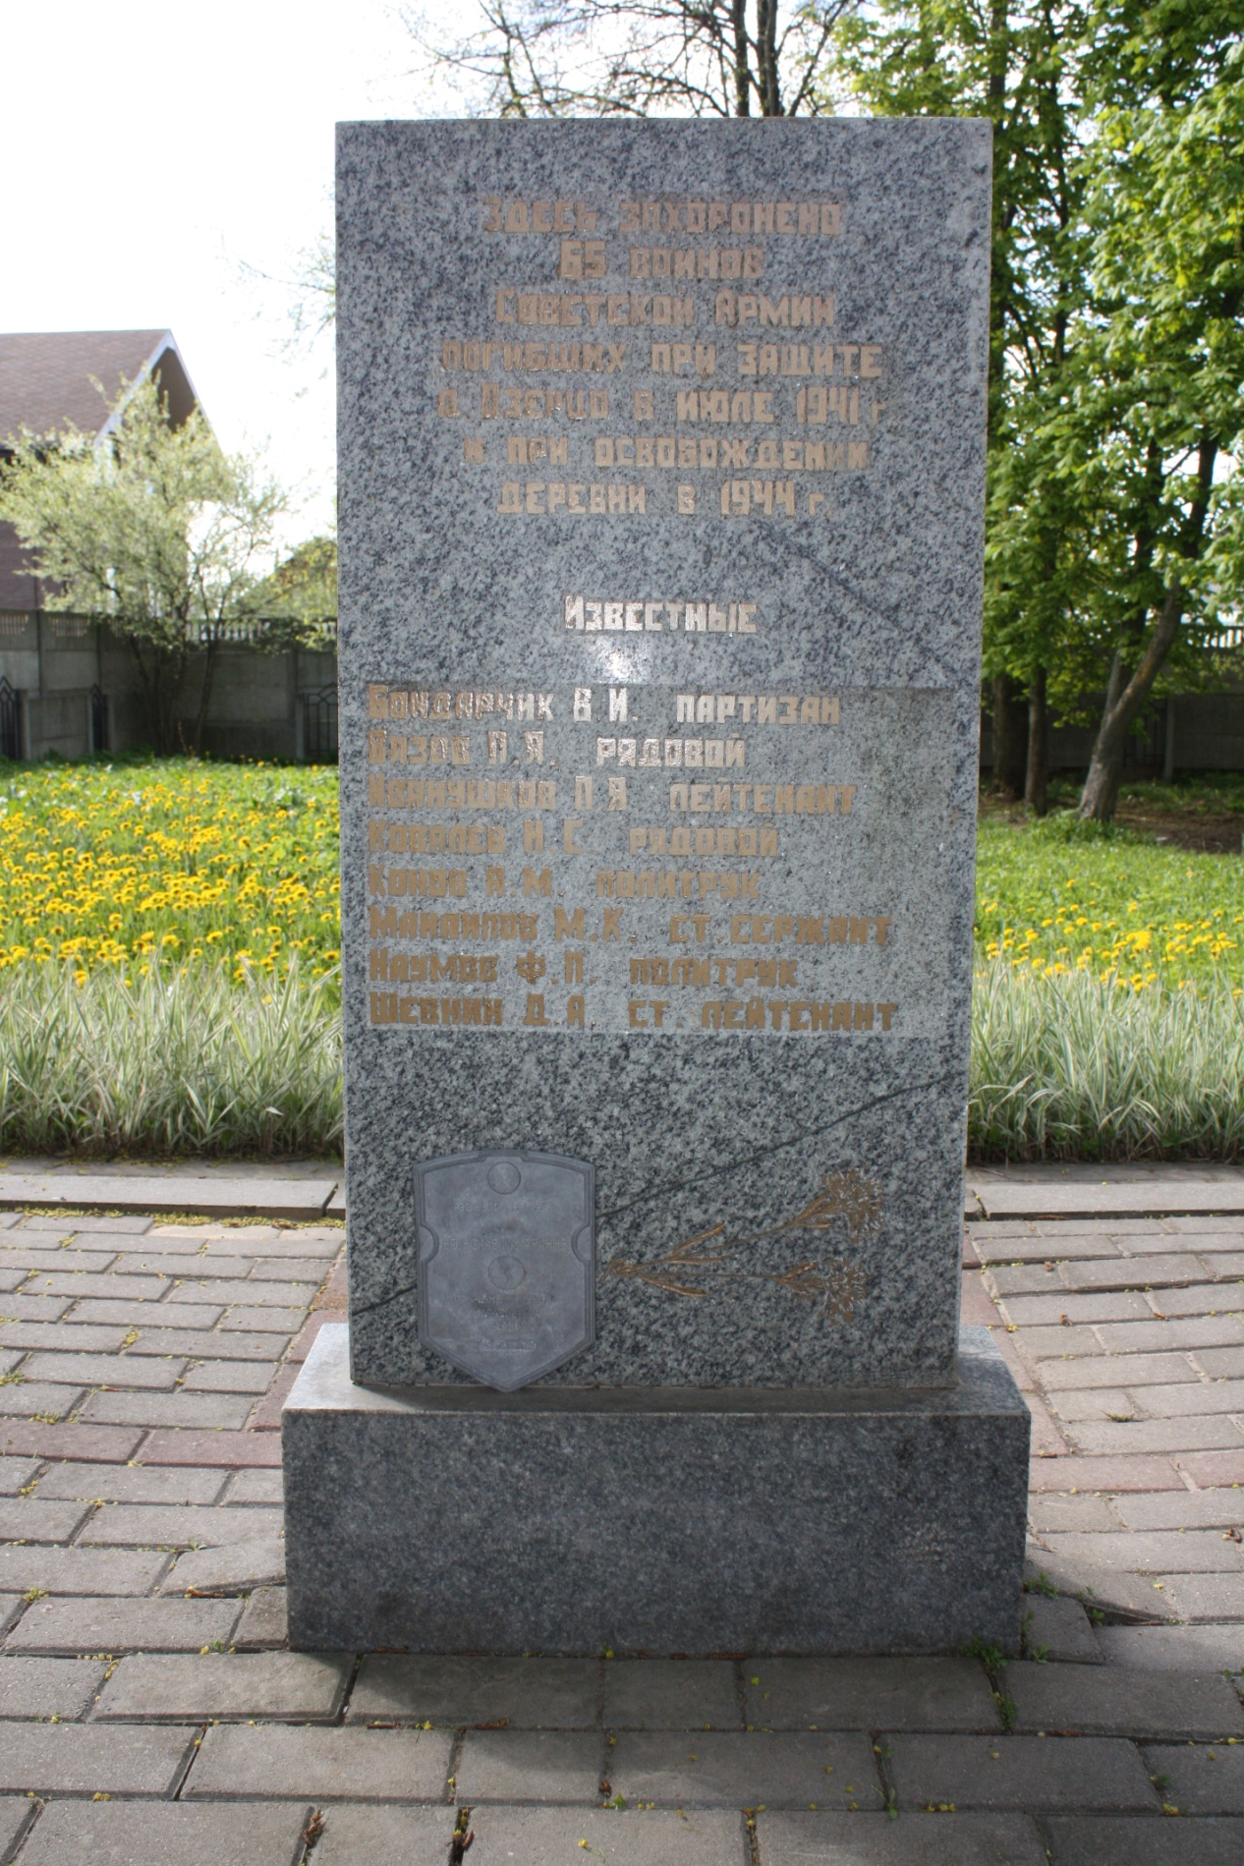 |  | 9. Карта расположения  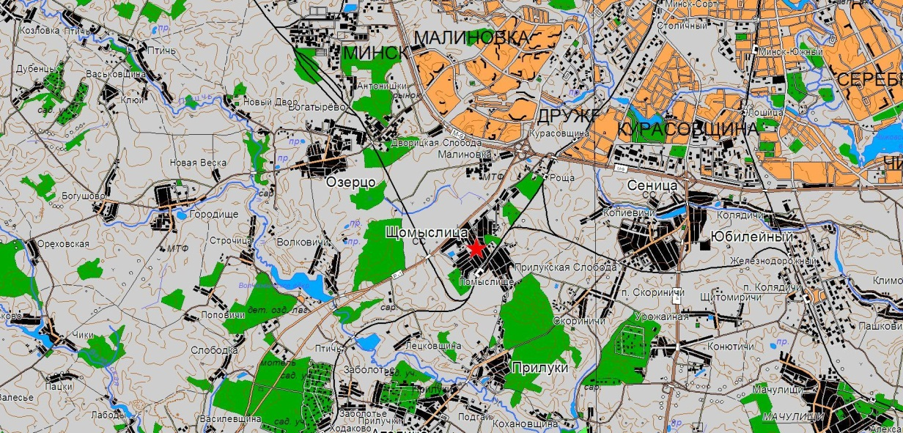

10. Дополнительная информация _____________________________________________
___________________________________________________________________________
___________________________________________________________________________

